C3 Check-Karte zweiseitiger Hebel
Ziel ist es, eine Gesetzmäßigkeit zu finden, wie Kräfte an einem zweiseitigen Hebel wirken.

Material: Balkenwaage, Gewichte, Federwaage (Kraftmesser)
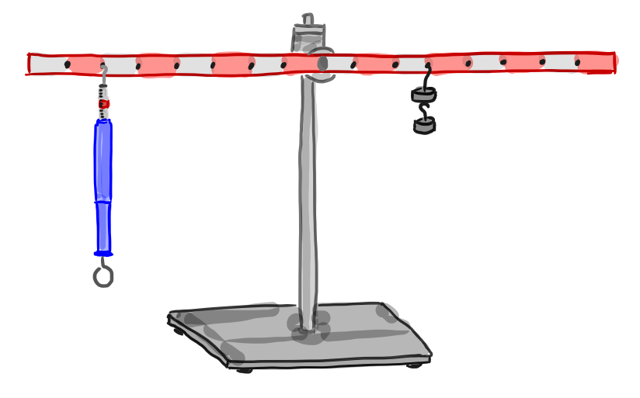
© Abbildung selbst gefertigt
Durchführung:
Versuch 1:
- Baue die Balkenwaage mithilfe der Versuchsskizze auf. Befestige die Federwaage auf einer Seite der Balkenwaage.
- Hänge auf der anderen Seite der Balkenwaage ein Gewichtsstück an. Lies die Kraft auf der Federwaage ab und notiere die Messwerte.
- Hänge weitere Gewichtsstücke an. Lies jeweils die Kraft auf der Federwaage ab und notiere die Messwerte.

Versuch 2:
- Baue die Balkenwaage mithilfe der Versuchsskizze auf. Befestige die Federwaage auf einer Seite der Balkenwaage.
- Hänge auf der anderen Seite der Balkenwaage ein Gewichtsstück an. Lies die Kraft auf der Federwaage ab und notiere die Messwerte.
- Verändere mehrfach den die Position des Gewichtsstückes. Lies jeweils die Kraft auf der Federwaage ab und notiere die Messwerte.

Versuch 3:
- Baue die Balkenwaage mithilfe der Versuchsskizze auf. Befestige die Federwaage auf einer Seite der Balkenwaage.
- Hänge auf der anderen Seite der Balkenwaage ein Gewichtsstück an. Lies die Kraft auf der Federwaage ab und notiere die Messwerte.
- Verändere mehrfach den die Position der Federwaage. Lies jeweils die Kraft auf der Federwaage ab und notiere die Messwerte.

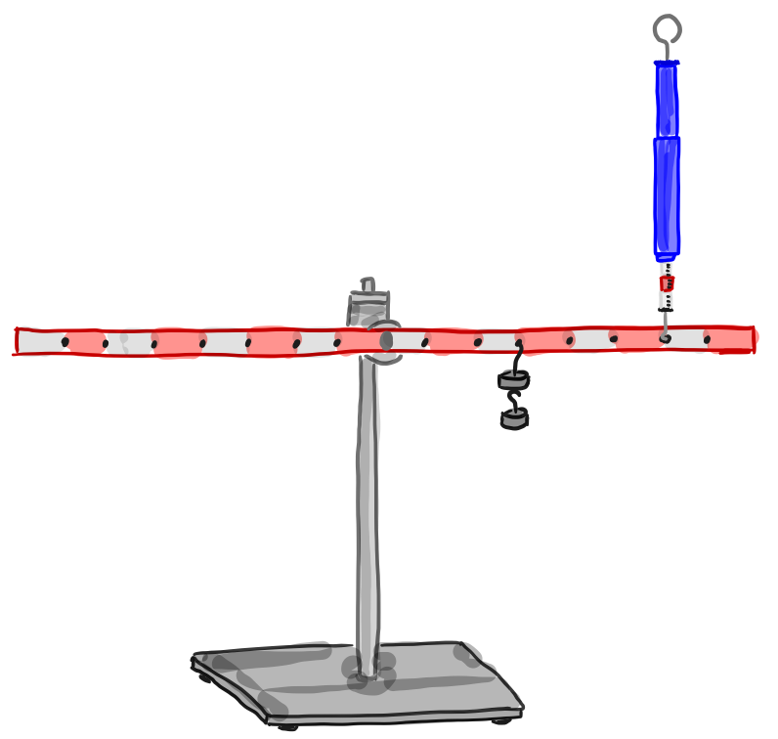
C3 Check-Karte einseitiger Hebel
Ziel ist es, eine Gesetzmäßigkeit zu finden, wie Kräfte an einem einseitigen Hebel wirken.

Material: Balkenwaage, Gewichte, Federwaage (Kraftmesser)

© Abbildung selbst gefertigt

Durchführung:
Versuch 1:
- Baue die Balkenwaage mithilfe der Versuchsskizze auf. Befestige die Federwaage oberhalb der Balkenwaage.
- Hänge auf derselben Seite der Balkenwaage ein Gewichtsstück an. Lies die Kraft auf der Federwaage ab und notiere die Messwerte.
- Hänge weitere Gewichtsstücke an. Lies jeweils die Kraft auf der Federwaage ab und notiere die Messwerte.

Versuch 2:
- Baue die Balkenwaage mithilfe der Versuchsskizze auf. Befestige die Federwaage oberhalb der Balkenwaage.
- Hänge auf derselben Seite der Balkenwaage ein Gewichtsstück an. Lies die Kraft auf der Federwaage ab und notiere die Messwerte.
- Verändere mehrfach den die Position des Gewichtsstückes. Lies jeweils die Kraft auf der Federwaage ab und notiere die Messwerte.

Versuch 3:
- Baue die Balkenwaage mithilfe der Versuchsskizze auf. Befestige die Federwaage oberhalb der Balkenwaage.
- Hänge auf derselben Seite der Balkenwaage ein Gewichtsstück an. Lies die Kraft auf der Federwaage ab und notiere die Messwerte.
- Verändere mehrfach den die Position der Federwaage. Lies jeweils die Kraft auf der Federwaage ab und notiere die Messwerte.

